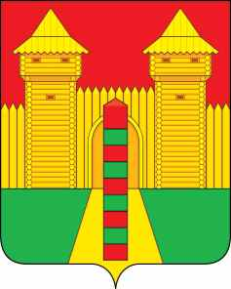

Смоленская область
Шумячский районный Совет депутатов
РЕШЕНИЕ

11.12.2023 г. № 83
п. Шумячи

О внесении изменения в решение Шумячского районного Совета депутатов от 18.10.2021года № 85

В соответствии с Федеральным законом от 6 октября 2003 года № 131-ФЗ «Об общих принципах организации местного самоуправления в Российской Федерации», Федеральным законом от 7 февраля 2011 года № 6-ФЗ «Об общих принципах организации и деятельности контрольно-счетных органов субъектов Российской Федерации и муниципальных образований», областным законом от 29 сентября 2021 года № 91-з «О мерах по материальному и социальному обеспечению председателя, заместителя председателя, аудиторов контрольно-счетного органа муниципального образования Смоленской области», Уставом муниципального образования «Шумячский район» Смоленской области Шумячский районный Совет депутатов

РЕШИЛ:

1. Внести в решение Шумячского районного Совета депутатов от 28.10.2021 № 85 «О мерах по материальному и социальному обеспечению председателя
Контрольно-ревизионной комиссии муниципального образования «Шумячский район» Смоленской области (в редакции решения Шумячского районного Совета депутатов от 31.08.2023г. № 52 следующие изменения:
- приложение 1 изложить в новой редакции (прилагается).
2. Настоящее решение вступает в силу со дня подписания и распространяет свое действие на правоотношения, возникшие с 1 ноября 2023 года.

Председатель Шумячского  районного Совета депутатов |  | Глава муниципального образования «Шумячский район» Смоленской области
А.Н.Потапова |  | А.Н. Васильев

Приложение №1 к решению Шумячского районного Совета депутатов от 28.10.2021 № 85 (в редакции решений Шумячского районного Совета депутатов от 28.10.2022 № 60, 31.08.2023 № 52, 11.12.2023 № 83)
РАЗМЕР
должностного оклада лица, замещающего муниципальную должность
Наименование должности | Размер должностного оклада (в рублях)
Председатель Контрольно-ревизионной комиссии муниципального образования – «Шумячский район» Смоленской области | 10500,00

